**在使用gzjs.bat命令处理工具时需要注意的事项**

在代码编写完成后，如需打包代码需要注意以下的地方。

1. 运行压缩工具后，会得到一个dwz.min.js，为了站点JS统一，需要把文件名改成jquery.dwz.min.js。
2. 代码压缩后在项目上运行基本没问题，但是日历插件会不能正常使用。这是gzjs.bat命令工具的问题，我们需要手动修改下压缩后的代码。

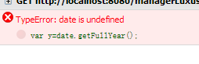

Date的值未获取到。

jquery.dwz.min.source.js代码

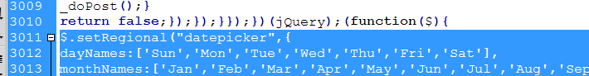

3061

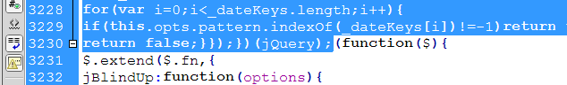

3278

替换掉使用gzjs.bat压缩后的dwz.min.js代码。

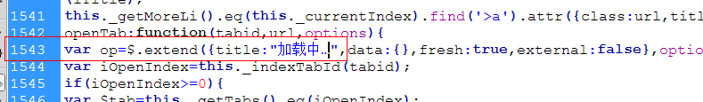

压缩文件只支持英文格式，对中文字体存在编译错误。

所以dwz.navTab.js文件在压缩的时候 需要替换下面的这段代码

